Лабораторная работа №8

Текстовой редактор vi

Парфенова Елизавета Евгеньевна

Содержание

# 1 Цель работы

Познакомиться с операционной системой Linux. Получить практические навыки работы с редактором vi, установленным по умолчанию практически во всех дистрибутивах.

# 2 Задание

Задание 1. Создание нового файла с использованием vi

1. Создайте каталог с именем ~/work/os/lab06.
2. Перейдите во вновь созданный каталог.
3. Вызовите vi и создайте файл hello.sh
4. Нажмите клавишу i и вводите текст.
5. Нажмите клавишу Esc для перехода в командный режим после завершения ввода текста.
6. Нажмите : для перехода в режим последней строки и внизу вашего экрана появится приглашение в виде двоеточия.
7. Нажмите w (записать) и q (выйти), а затем нажмите клавишу Enter для сохранения вашего текста и завершения работы.
8. Сделайте файл исполняемым

Задание 2. Редактирование существующего файла

1. Вызовите vi на редактирование файла
2. Установите курсор в конец слова HELL второй строки.
3. Перейдите в режим вставки и замените на HELLO. Нажмите Esc для возврата в командный режим.
4. Установите курсор на четвертую строку и сотрите слово LOCAL.
5. Перейдите в режим вставки и наберите следующий текст: local, нажмите Esc для возврата в командный режим.
6. Установите курсор на последней строке файла. Вставьте после неё строку, содержащую следующий текст: echo $HELLO.
7. Нажмите Esc для перехода в командный режим.
8. Удалите последнюю строку.
9. Введите команду отмены изменений u для отмены последней команды.
10. Введите символ : для перехода в режим последней строки. Запишите произведённые изменения и выйдите из vi.

# 3 Выполнение лабораторной работы

Первым шагом я создала каталог ~/work/os/lab06 с помощью команды ***mkdir -p***, так как каталога os у меня тоже не было. Я сразу перешла в созданный каталог командой ***cd /work/os/lab06***. (рис. 1)

Рис. 1: Создание каталога и переход в него

Рис. 1: Создание каталога и переход в него

Далее я вызвала текстовый редактор vi и создала файл hello.sh. (рис. 2)

Рис. 2: Создание файла и открытие его в редакторе

Рис. 2: Создание файла и открытие его в редакторе

После в открывшемся файле я нажала клавишу *i* и набрала нужный текст (он указан в файле Лабораторной работы) (рис. 3)

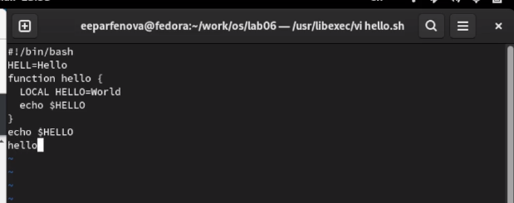

Рис. 3: Набор нужного текста в файле

Потом я нажала клавишу *Esc* для перехода в командный режим, и для перехода в режим последней строки я нажала *:* и внизу появилось приглашение. Там я набрала *w* и *q*, чтобы записать изменения и выйти. После нажала клавишу Enter, чтобы запустить команду. (рис. 4)

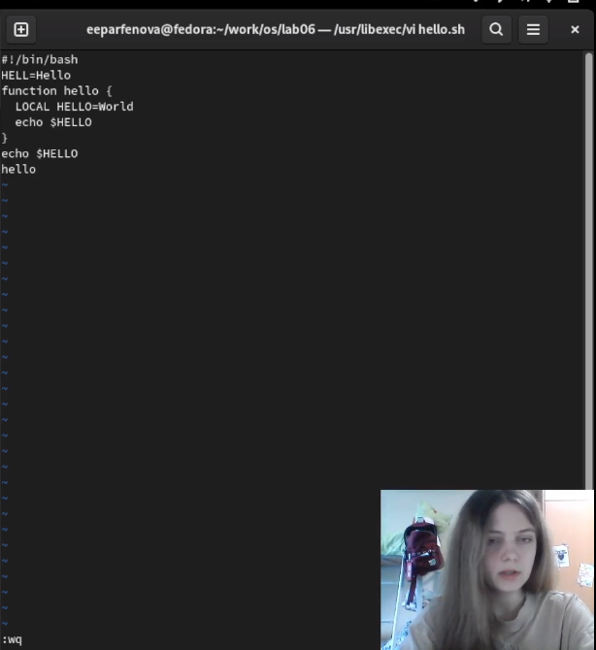

Рис. 4: Сохранение и выход из редактора

Следующим шагом я сделала файл исполняемым с помощью команды ***chmod +x hello.sh***. (рис. 5)

Рис. 5: Файл стал исполняемым

Рис. 5: Файл стал исполняемым

Переходим ко второму заданию. Вначале я открыла файл в текстовом редакторе vi, использовав команду ***vi ~/work/os/lab06/hello.sh*** (рис. 6)

Рис. 6: Открытие файла в редакторе

Рис. 6: Открытие файла в редакторе

После с помощью комбинации *2 G* я перешла на вторую строку текста и клавишей *l* продвинулась к концу слова “HELL”. (рис. 7) Далее я с помощью *а* перешла в режим вставки и заменила искомое слово на “HELLO”. (рис. 8) Нажала *Esc* для возврата в командный режим.

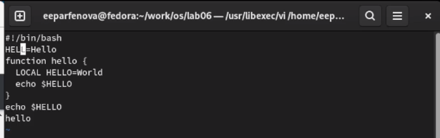

Рис. 7: Установка курсора на 2 строку и переход курсора по строке

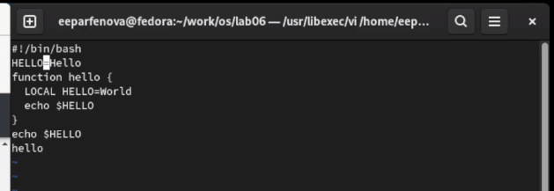

Рис. 8: Замена слова

Я установила курсор на 4 строку, использовав *4 G*, (рис. 9) и стерла слово “LOCAL” комбинацией *d w*. (рис. 10)

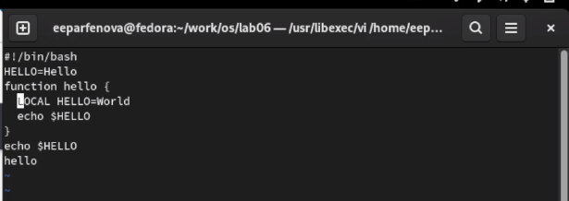

Рис. 9: Установка курсора на 4 строку

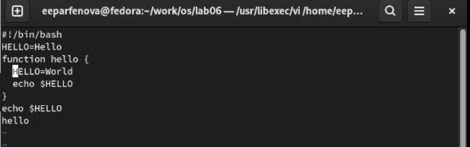

Рис. 10: Удаление слова

После я написала слово “local”, с помощью *а* перейдя в режим вставки. (рис. 11) Нажала *Esc* для возврата в командный режим.

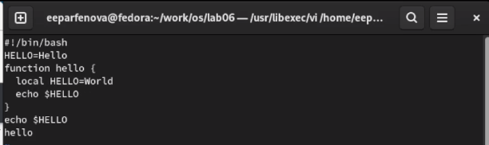

Рис. 11: Написание нового слова

Следующим шагом, нажав *G*, я перевела курсор на последнюю строку, (рис. 12) и, использовав *o*, чтобы вставлять текст ниже курсора, я написала текст “echo $HELLO”. (рис. 13) Нажала *Esc* для возврата в командный режим.

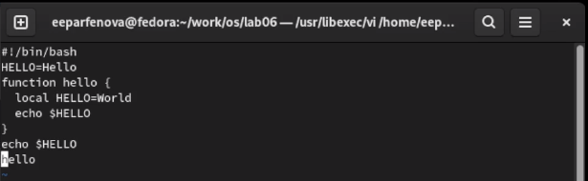

Рис. 12: Перевод курсора на последнюю строку

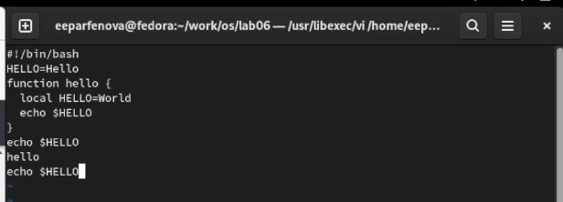

Рис. 13: Текст после последней строки

Использовав *d d*, удалила набранную строку (курссор был на ней). (рис. 14) А после вернула ее клавишей *u*, служащей для отмены последней операции. (рис. 15)

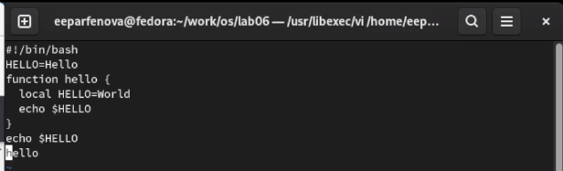

Рис. 14: Удаление строки

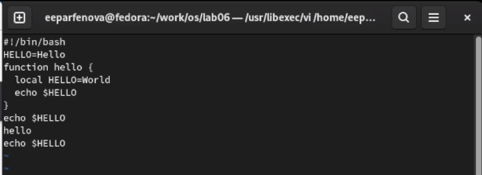

Рис. 15: Отмена предыдущей операции

После ввела символ *:*, чтобы перейти в режим последней строки и нажала *w*, *q*, чтобы записать изменения и выйти из редактора. Нажала *Enter*, чтобы выполнить команду. (рис. 16)

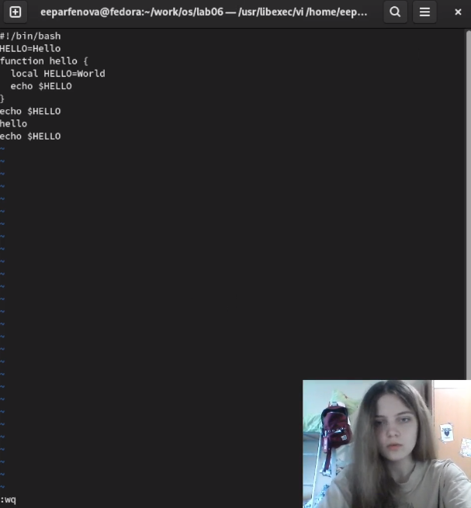

Рис. 16: Сохранение и выход из редактора

# 4 Выводы

Мы познакомились с операционной системой Linuxи получили практические навыки работы с редактором vi, установленным по умолчанию практически во всех дистрибутивах.

# 5 Контрольные вопросы

1. Дайте краткую характеристику режимам работы редактора vi.

Редактор vi имеет три режима работы:

– командный режим — предназначен для ввода команд редактирования и навигации по редактируемому файлу;  
  
– режим вставки — предназначен для ввода содержания редактируемого файла;  
  
– режим последней (или командной) строки — используется для записи изменений в файл и выхода из редактора.

1. Как выйти из редактора, не сохраняя произведённые изменения?

Нужно просто перейти в режим командной строки и нажать *q* (или *q!*), после *Enter*.

1. Назовите и дайте краткую характеристику командам позиционирования.

* – 0 (ноль) — переход в начало строки;
* – $ — переход в конец строки;
* – G — переход в конец файла;
* – n G — переход на строку с номером n

1. Что для редактора vi является словом?

Слово - строка символов, которая может состоять из букв, цифр и символов подчеркивания.

1. Каким образом из любого места редактируемого файла перейти в начало (конец) файла?

В начало файла можно перйти комбинацией *1 G*, а в конец клавишей *G*.

1. Назовите и дайте краткую характеристику основным группам команд редактирования.

Вставка текста:

– а — вставить текст после курсора;  
  
– А — вставить текст в конец строки;  
  
– i — вставить текст перед курсором;  
  
– 𝑛 i — вставить текст 𝑛 раз;  
  
– I — вставить текст в начало строки.

Вставка строки:

– о — вставить строку под курсором;  
  
– О — вставить строку над курсором.

Удаление текста:

– x — удалить один символ в буфер;  
  
– d w — удалить одно слово в буфер;  
  
– d $ — удалить в буфер текст от курсора до конца строки;  
  
– d 0 — удалить в буфер текст от начала строки до позиции курсора;  
  
– d d — удалить в буфер одну строку;  
  
– n d d — удалить в буфер n строк.

Отмена и повтор произведённых изменений:

– u — отменить последнее изменение;  
  
– . — повторить последнее изменение.

Копирование текста в буфер:

– Y — скопировать строку в буфер;  
  
– 𝑛 Y — скопировать 𝑛 строк в буфер;  
  
– y w — скопировать слово в буфер.

Вставка текста из буфера:

– p — вставить текст из буфера после курсора;  
  
– P — вставить текст из буфера перед курсором.

Замена текста:

– c w — заменить слово;  
  
– 𝑛 c w — заменить 𝑛 слов;  
  
– c $ — заменить текст от курсора до конца строки;  
  
– r — заменить слово;  
  
– R — заменить текст.

Поиск текста:

– / текст — произвести поиск вперёд по тексту указанной строки символов текст;  
  
– ? текст — произвести поиск назад по тексту указанной строки символов текст.

1. Необходимо заполнить строку символами $. Каковы ваши действия?

Вначале перходим в режим вставки (*a*), а после заполняем строку нужными символами.

1. Как отменить некорректное действие, связанное с процессом редактирования?

Клавиша *u* отменяет последнее сделанное действие

1. Назовите и дайте характеристику основным группам команд режима последней строки.

Копирование и перемещение текста:

– : 𝑛,𝑚 d — удалить строки с 𝑛 по 𝑚;  
  
– : 𝑖,𝑗 m 𝑘 — переместить строки с 𝑖 по 𝑗, начиная со строки 𝑘;  
  
– : 𝑖,𝑗 t 𝑘 — копировать строки с 𝑖 по 𝑗 в строку 𝑘;  
  
– : 𝑖,𝑗 w имя-файла — записать строки с 𝑖 по 𝑗 в файл с именем имя-файла.

Запись в файл и выход из редактора:

– : w — записать изменённый текст в файл, не выходя из vi;  
  
– : w имя-файла — записать изменённый текст в новый файл с именем имя-файла;  
  
– : w ! имя-файла — записать изменённый текст в файл с именем имя-файла;  
  
– : w q — записать изменения в файл и выйти из vi;  
  
– : q — выйти из редактора vi;  
  
– : q ! — выйти из редактора без записи;  
  
– : e ! — вернуться в командный режим, отменив все изменения, произведённые со времени последней записи.

1. Как определить, не перемещая курсора, позицию, в которой заканчивается строка?

Знак *$* перемещает курсор в конец строки.

1. Выполните анализ опций редактора vi (сколько их, как узнать их назначение и т.д.).

Опции редактора vi позволяют настроить рабочую среду. Для задания опций используется команда set (в режиме последней строки):

– : set all — вывести полный список опций;  
  
– : set nu — вывести номера строк;  
  
– : set list — вывести невидимые символы;  
  
– : set ic — не учитывать при поиске, является ли символ прописным или строчным.

Если вы хотите отказаться от использования опции, то в команде set перед именем опции надо поставить no.

1. Как определить режим работы редактора vi?

Нажатие клавиши *Esc* всегда переводит редактор в режим командной строки. Если вы уже находитесь в этом режиме, то компьютер напомнит вам об этом. Этот режим универслаен и удобен, если вы не помните, в каком режиме находились.

1. Постройте граф взаимосвязи режимов работы редактора vi.

Командный режим -> Режим вставки -> Режим командной строки